**МКОУ «Цемерская ООШ»**

***Авар адабияталъул рагьараб дарс***

**Тема: Расул Х1амзатов «Россиялъул солдатал».**

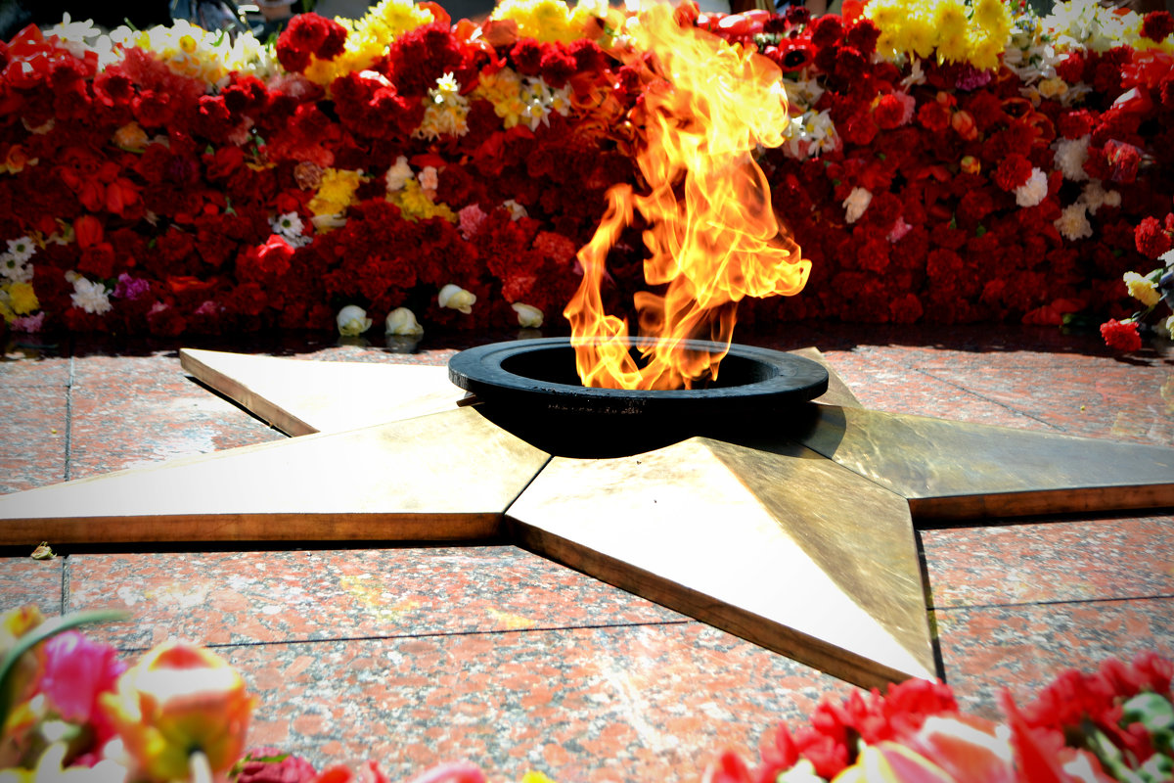

**Класс: 6**

**Муг1алим: Г1алиев Мухтар М.**

Дарсил план.

Дарсил тайпа: литературияб асаралъул анализ.

Дарсил мурадал: 1) Расул Х1амзатовасул биография гъваридго лъазаби;

2) Ц1алдохъабазул пасих1аб ц1али камил гьаби,

поэмаялъул аслияб пикру бич1ч1изаби.

3) Ват1аналде рокьи бижизабиялде т1ад к1вар кьезе.

Дарсил алатал: ПК, презентация, Расул Х1амзатовасул суратазул стенд.

Дарсил ин.

1. Класс дарсида х1адур гьаби.

А) Ц1алдохъаби жидерго бак1азда г1одор ч1езари;

Б) ц1алул къавул хал гьабизе.

1. Дарсил тема ва мурадал рицин.

Учитель:

-Лъимал, жакъа дарсил тема буго «Расул Х1амзатов «Россиялъул солдатал»», бицине буго Р. Х1амзатовасул биография.

**Дарсил мурадалги руго гьадинал:**

1) Расул Х1амзатовасул биография гъваридго малъизе;

гьесул поэзиялде ц1алдохъабазул рокьи бижизабизе,

гьелъие бит1араб къимат кьезе лъазе;

2) поэмаялъе кьоч1ое босараб х1акъикъат ц1алдохъабазе рагьи; асаралъул х1асилгун лъималазул лъай-хъвай гьаби; гьеб пасих1го ц1али;

3) Ват1аналде рокьи бижизабиялде т1ад к1вар кьезе.

1. Ц1ияб тема бицин.

Учитель:

-Цо нухалда кьола г1асруялъ Расул Г1адав поэт. Гьев релълъарав вуго г1урусазул хъвадарухъаби Пушкинида, Толстоясда, Некрасовасда.

-Щиб нужеда лъалеб Расул Х1амзатовасул х1акъалъулъ?

Ц1алдохъан:

Дагъистаналъул халкъияв поэт Расул. Х1. Гьавуна 1923 соналъул 8 сентябралда Хунзахъ районалъул Ц1ада росулъ машгьурав шаг1ир Х1амзатил хъизамалда. Эбелалда ц1ар бук1ана Хъандулай.

Дун Дагъисталъул маг1арулалъул

Ункъабилеб лъимер лъабабилев вас.

Расул вук1ана ункъабилев лъимерлъун. Гьесул к1иявго к1удияв вац Ват1анияб рагъда г1олохъанго хвана. Гьит1инго Расулие инсуца т1охил раг1алда т1ингъилъги г1одов ч1езавун жиндирго куч1дул ц1алулаан. Хадуб росдал г1адамаз ах1улев вук1ун вуго гьев инсул жеги печаталда рахъич1ел куч1дул жидеего рик1к1ине.

Муг1алим:

«Шаг1ир лъик1го вич1ч1изе ккани, гьесул ват1ан бихьизе ккола»,- ян абуна немцазул шагир Гетеца. Гьедилъидал Расул Х1амзатов вич1ч1изе ккани, нилъеда бихьизе ккола гьев гьавураб ва г1ураб росу.

(презентация)

Нужеда бихьана Хунзахъ районалъул Ц1ада росу. Кинаб сипатаха Расулица г1агараб росдае кьун бугеб?

Ученик:

«Дун гьавуна кьурабазда мугъ цураб, муг1рузде гьумер буссараб, г1азу бан ц1ер бук1унареб, ц1ад бан х1арщ бук1унареб лъабкъого ц1араки бугеб Ц1ада шагьаралда».

Ученик:

Т1оцебесеб кеч1 Р. Х1амзатовас гьабуна 11 сон бараб мехалъ. Гьадин хъван буго гьес жиндиргго коч1ол х1акъалъулъ:

Рачел борчилалде, чу кьололалде

Чирахъул канлъухъе къаси сардида

Рик1к1ад к1к1алахъ росулъ дир инсул рукъоб

Дица хъвана микьго гьижа бугеб мухъ.

Хадуб классалда масъала х1алел

Х1исабалъул дарсда рук1арал мехалъ,  
Дица , учительги тохлъизе гьавун,

Дове-гьанив вуссун хъвана цоги мухъ.

Ученик:

Ц1алулев вук1ана Расул Х1амзатов Г1араниб т1убач1еб школалда, цинги ц1ализе ана Буйнакск шагьаралда рагьараб педучилищалде. 1940 соналда педучилищеги лъуг1изабун, х1алт1ана Г1аранив учительлъун. Жеги школалъул анкьабилев классалда ц1алулев вук1аго «Маг1арул большевик « газеталда бахъула гьесул Сталиниде гьабураб кеч1. Хадуб Хунзахъ «Маг1арул колхозчи» газеталда, Буйнакскалда «Колхозчи» газеталда щибаб моц1алъ г1адин рахъана Расулил бат1и-бат1иял куч1дул.

Ученик:

Рагъул соназда 19 сон барав поэтас къват1ибе биччала жиндирго куч1дузул т1ехь «Х1асратаб рокьиги боркьараб ццинги». Халкъалъ жидерго рак1азул рохеллъун, пашманлъилъун ва бук1инеселде божилъун къабул гьабуна поэтасул рагъул соназул лирика. Гьеб лирикаялъе хасиятаблъун буго пикрабазе рит1ухълъи, шавкъ, образазул ц1илъи, ц1ияб къаг1идаялда тема загьир гьаби.

Г1емер бухун гьасул черх бидул ц1уна,

Ва амма бадисан маг1у т1инк1ич1о.

Муг1рул бихьиназе беразул маг1у

Чорхол биялдаса хирияб буго.

Учитель:

Расул Х1амзатовасул хъвадарухъанлъиялъул аслиял темабазул цояблъун ккола К1удияб Ват1анияб рагъ. Г1олохъанав Расулица хъвана Совет Союзалъул Бах1арчи Мух1амадзагьид Г1абдулманаповасул ва гьесул рагъулал гьалмагъзабазул х1акъалъулъ поэма «Россиялъул солдатал».

Поэмаялъулъ бицен гьабулеб буго маг1арулав Мух1амадзагьид Г1абдулманаповасулги ва анкьго г1урусасулги х1акъалъулъ. Гьел рук1ана танкистал-разведчикал, Совет Союзалъул Бах1арзал. (Рихьизарила суратал, хъорщода хъвала ц1арал).

Гвардии сержанты:

Николай Поддубный

Магомедзагид Абдулманапов

Гвардии рядовые:

Петр Велигин.

Иван Тимошенко

Михаил Задорожный

Григорий Захарченко

Петр Иванов

Александр Симоненко

Р. Х1амзатовас поэма хъвана 1951 соналда. Т1оцебе гьелда ц1ар бук1ана «Анкьго г1урусавги цо аваравги» абун, хадуб авторас гьел­да «Россиялъул солдатал» абун ц1ияб ц1ар тола.

Сценка «Россиялъул солдатал».

Муг1алим

Симферополалда буго г1аммаб хоб.

Анкьго г1урусасул, цо аварасул.

Хабада эхетун буго чармил танк,

Чанги тушманасул бет1ер ч1инт1араб.

Мармар гьец1оялда хъван руго ц1арал

Ц1адулал васазул нилъер Ват1аналъ.

Ц1ализе риччанте гьел гьудулзабаз,

Ц1ализе риччанте гьел тушбабаца…

Бук1ана к1удияб Крымалъулаб их,

Авлахъал баг1арлъун рук1ана т1угьдуз;

Бищун гьит1инасул къого сон бугел,

Къоло щуйилъ бищун к1удияв вугел,

Микьго кьалул хъиргъу, кьералъул васал,

Гьал разведкаялде рахъарал мехалъ.

Щивасул рук1ана рик1к1ад, кирниги

Я бах1арай лъади, я абурай яс.

Ургьиб рак1 бук1ана анищазул ц1ун,

Г1ащикъал ракълилал къоязухъ урхъун.

Амма гьал рахана чармил танкалде,

Гьаз г1умруги кьуна таваккалалъе.

Лъик1го бук1а, рота, рагъулал вацал,

Немцазул мугъалда нахъе буго нух.

Автор

Гьединан абуна. Кеч1алъе г1оло

Дица цох1о раг1и т1аде жубач1о.

Гьединан абуна, гьелъие г1оло,

Г1урусакьа г1адин, х1инкъун ч1вана гьев.

Ва гьесул каранда рек1арал нусаз

Бик1-бик1ун ц1ваялъул сурат бахъана.

Гьединан лъуг1ана г1умрудул къоял

Микьго г1олохъанал рагъухъабазул.

Г1алхулазда лъач1о гьезул ц1аралцин,

Мармар гьец1оялда гьанже хъван ругел.

Доба Крымалъул росулъ гьарурал

Васазе улбуца т1оцере кьурал,

Дир Дагъистаналда ва Москваялда

Пасих1ал куч1дузулъ ах1улел ругел.

1. Дарсил х1асил.

Учитель:

Нилъеца дарсида цере лъун рук1арал масъалаби т1урана.

Расул Х1амзатовасул биография гъваридго малъизе;

гьесул поэзиялде ц1алдохъабазул рокьи бижизабизе,

гьелъие бит1араб къимат кьезе лъазе;

2) поэмаялъе кьоч1ое босараб х1акъикъат ц1алдохъабазе

рагьи; асаралъул х1асилгун лъималазул лъай-хъвай

гьаби; гьеб пасих1го ц1али;

3) Ват1аналде рокьи бижизабиялде т1ад к1вар кьезе.

1. Рокъобе х1алт1и.

Гь. суалазе жавабал кьезе.